华中农业大学西运动场维修改造项目

跟

踪

周

报

跟踪单位：湖北金信工程造价咨询有限公司
跟踪人员： 张超
跟踪时间：2023年6月12日~2023年6月18日

跟 踪 日 志
工程名称：华中农业大学西运动场维修改造项目
日期：2022年6月18日 | 星期日 | 记录人：张超
一、工程概况：
- 施工内容：华中农业大学西运动场维修改造项目主要包含400米田径场塑胶面层改造翻新；足球场面层改造翻新；网球场面层、灯光、围网等改造翻新；篮球场面层、篮板、灯光等改造翻；新健身器材及看台改造翻新等。
- 施工单位：湖北奥升博德实业有限公司
- 合同金额： ¥6100000.58 （人民币 陆佰壹拾万元伍角捌分 ），其中暂列金¥60000 元（人民币 陆万元整）。
- 合同工期：90天。
- 施工进展：（含工艺要求检查、施工尺寸测量等）
- 足球场人造草皮拆除清理；
- 看台面层拆除；
- 铅球场地草皮清理；
- 排水沟清理。

后附图片
足球场人造草皮拆除清理
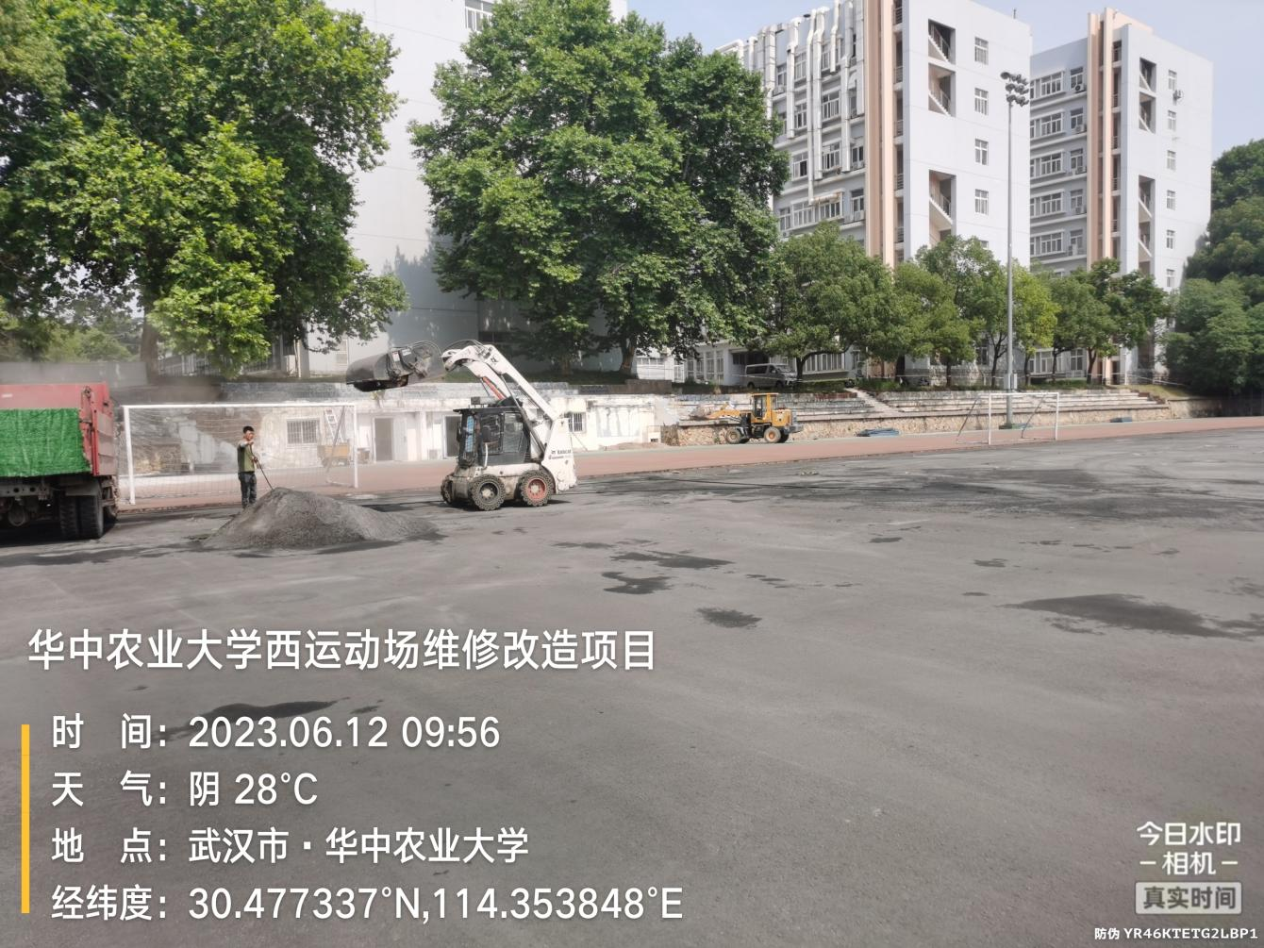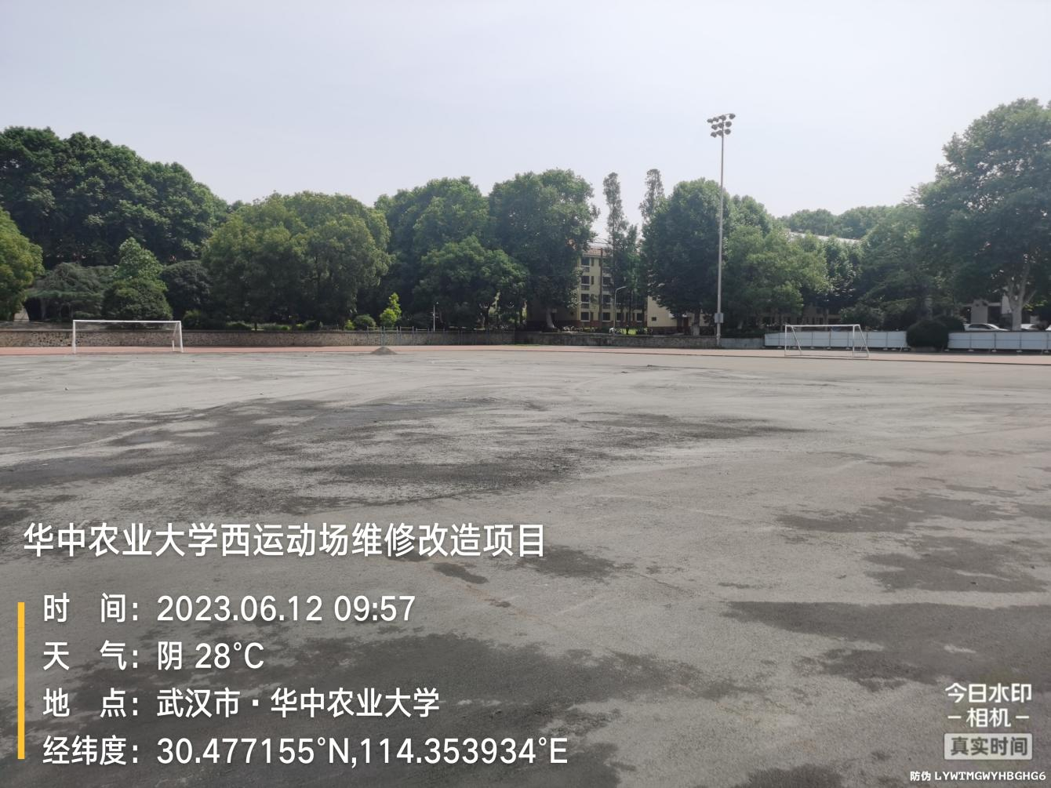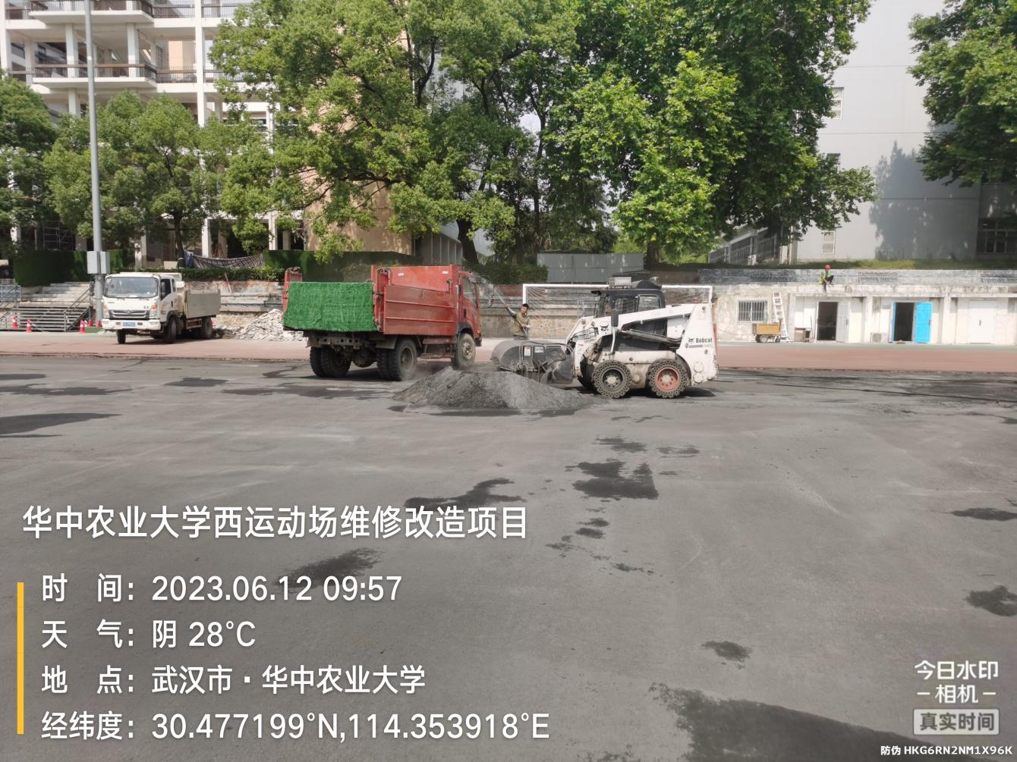
看台面层拆除
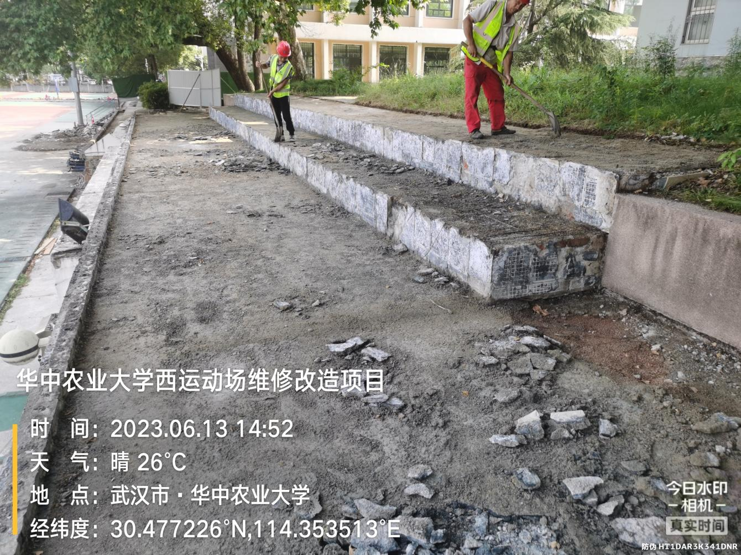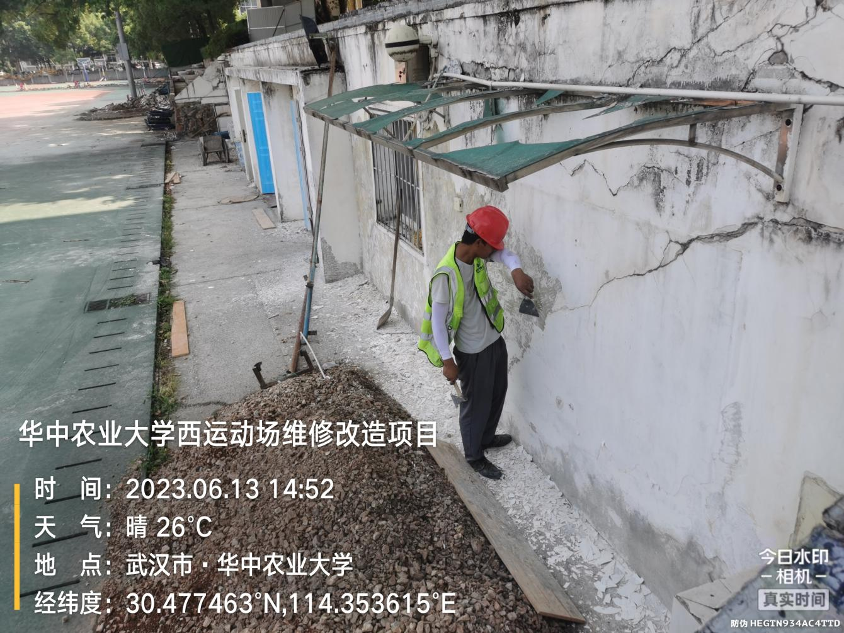
铅球场地
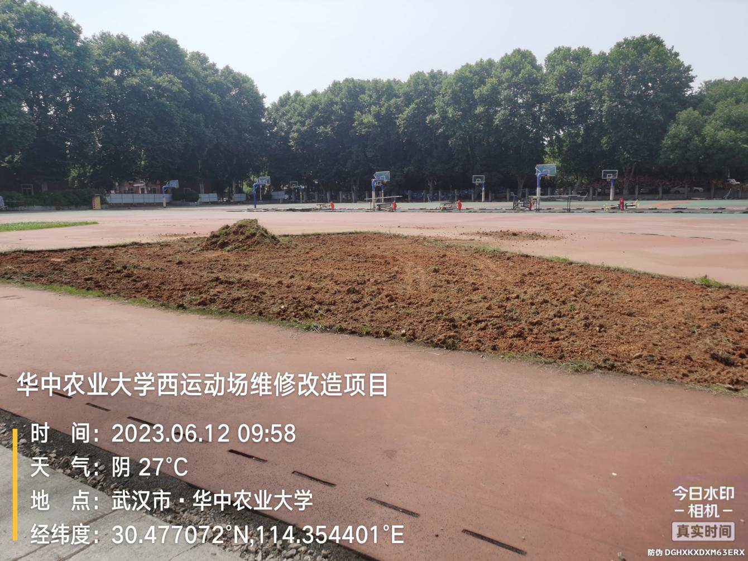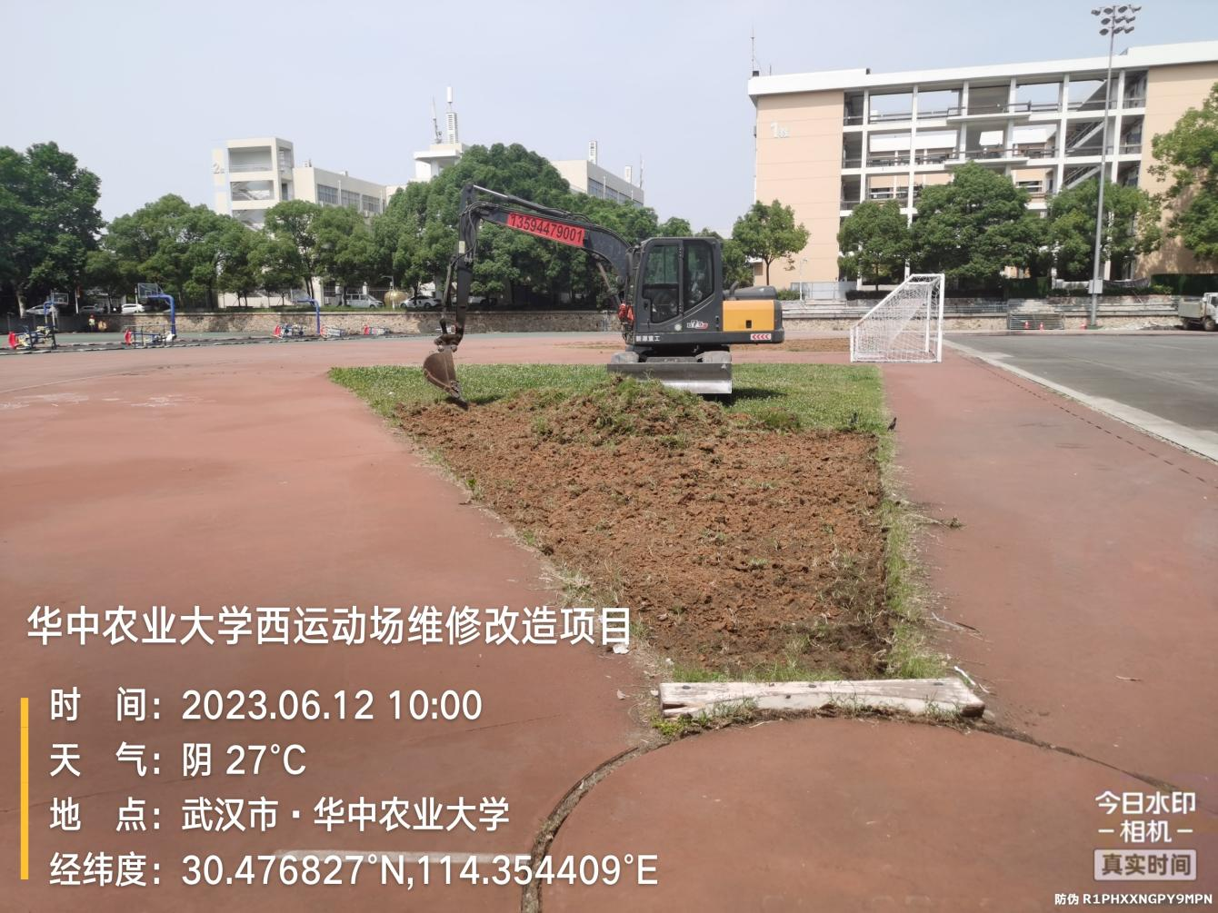
排水沟清理
